Elke dinsdag vanaf 18u in de Siegenlaan.

2 Oktober 2012  Fietstocht | 9 Oktober 2012  Dans- en bewegingsspelletjes met Lien (zus van Bieke)  
16 Oktober 2012  Viking kubb  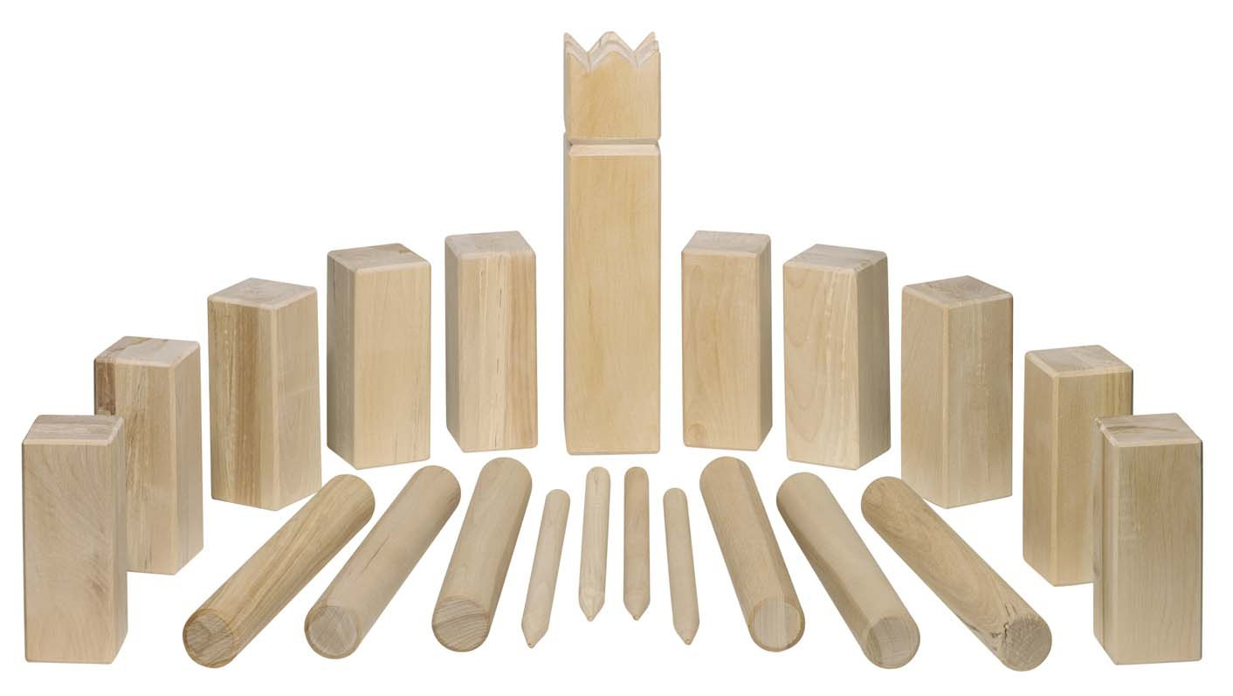 | 23 Oktober 2012  Wii – Sports  
30 Oktober 2012  Halloween zoektocht  (als je kan, breng dan een zaklamp mee!) | Inschrijven?  Laat dan aan een begeleider van de Siegenlaan weten dat je komt…  (Helene, Laurens, Karine, JoVan, Valentino of Eveline)

